**小学音乐学科指导课程三年级第四课**

**有趣的音符——小船**

**相关教材内容链接：**

同学们，今天复习的是三年级音乐上册教材第五课中的歌曲《小船》和全音符，请同学们看着屏幕上的歌篇，可以唱一唱歌曲，复习一下音高，在复习之后可以把歌曲唱给身边的亲人听一听。

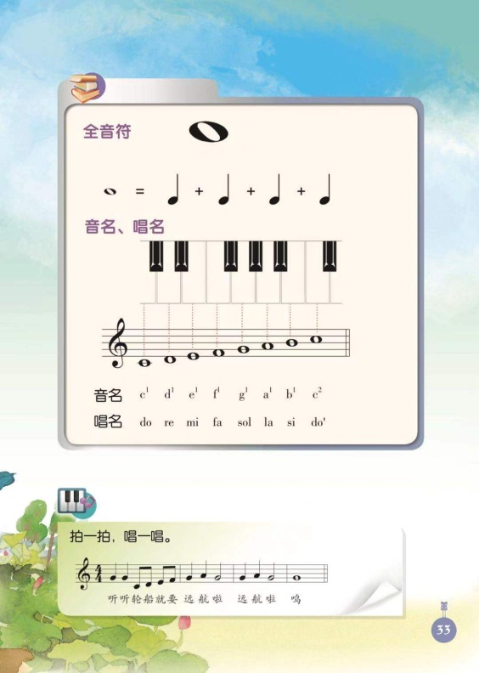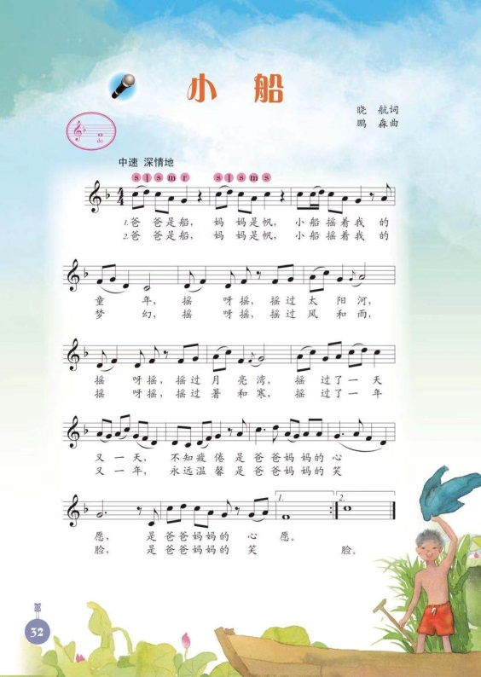

**相关视频内容链接：**

如果你想生动地了解这些内容，就请你观看微课《有趣的音符——小船》进行复习。通过复习这些内容，你肯定会有更多的收获。

**知识要点：**

今天我们主要复习的内容：

1. 歌曲《小船》的演唱。
2. 认识并准确演唱全音符。
3. 认识音名和唱名的不同记法，知道在钢琴键盘和五线谱上的位置。